1-9月汽车行业产销呈现较快增长势头

2016年是我国“十三五”的开局之年，随着经济结构调整转型力度加大，工业各行业生产经营分化格局较为严重，僵尸企业逐步被淘汰，新兴产业蓬勃发展。汽车产业是具备传统制造业和高新技术的融合产业，在经历了2015年的低迷调整后，在国家产业政策支持和企业创新调整下，生产经营形势不断改善，今年1-9月份汽车行业的产销、实现利润均呈现明显回升态势，特别是新能源汽车、SUV车型产销继续保持高速增长。
一、汽车业增加值速度大幅加快，对工业经济的支撑作用增强
今年1-9月我国工业增加值增长6%，增速与上半年持平。随着产业结构调整力度加大、效果显现，8、9月份部分行业工业增速明显加快，有效遏制了整体工业速度的下滑。在各行业中，汽车工业增速大幅加快、成为稳定工业运行最重要的行业。1-9月份汽车业增加值同比增长14.6%，比去年同期加快9.7个百分点，高于工业平均增速8.6个百分点，在17个主要行业中增速排名第一。9月份汽车工业增加值更是高达22.5%，遥遥领先其他行业的增长。汽车工业的较快增长得益于，行业自身大力挖掘需求潜力、积极落实供给侧结构改革，不断研发创新推出高品质、高技术、多功能的新车型，特别是新能源汽车、自主品牌的SUV、MVP车型迅速发展，规模持续扩大、附加值不断增加，有效推动了汽车工业的加速增长。
今年以来，汽车实物量生产的增长情况也大幅改善，呈现不断加快的增长态势。1-9月汽车行业完成产量1942.2万辆，增长13.3%，扭转了去年同期负增长的局面，增速同比加快14.1个百分点。其中，乘用车产量1681.8万辆，增长14.7%；商用车产量260.4万辆，增长4.8%，乘用车增长势头好于反映生产需求的商用车，说明当前经济转型调整对汽车行业的影响正在逐步显现。在乘用车中，1-9月份运动型SUV和多功能MPV车型产量分别增长46.0%和18.5%，大大高于行业平均水平，汽车行业消费结构升级、追求运动型、多功能型的偏好不断强化。
9月份我国汽车产量比上月和比上年同期均呈现较快增长，增速基本在20%以上，大幅拉动了汽车工业生产的增长，除行业转型、结构调整较为到位外，也存在特殊因素。主要是去年9月份汽车生产处于低谷，出现增速下降的罕见局面，2015年同期的基数较低一定程度上推高了今年的增速。
二、汽车销售增势良好，SUV继续保持高增长
一改去年汽车销售低迷的走势，今年前9个月我国汽车销售呈现规模扩大、增速加快的喜人变化。1-3月汽车销售增长6%，1-6月增长8.1%，1-9月汽车销量1936万辆，同比增长12.9%，增速高于去年同期12.9个百分点。汽车价格相对平稳、新功能车型不断涌现、汽油价格走低等等是促进汽车销售较快增长的重要原因。此外，2015年出台的1.6升及以下小排量汽车购置税减免的优惠政策，在2016年年底到期，未来政策走向尚不明确，为了享受政策红利，在旺销季节出现了部分消费者提前购车、提前消费的情形。同时，购车出游客户群体的增加，也导致“十一”假期前市场需求的增加。
汽车销售反弹的主要动力来源于乘用车市场销售的快速增长。1-9月份乘用车销售量1675.2万辆，比上年同期增长14.8%，高于汽车销售平均增速1.6个百分点。在乘用车主要车型中，轿车销售平稳，同比增长2.7%；SUV销售继续保持高速增长，增长45.9%；MPV增速加快，增长22.9%。值得一提的是，1.6升及以下乘用车销售增长迅猛。1-9月1.6升及以下乘用车销售1203.5万辆，同比增长22.1%，占乘用车销量比重为71.8%，比去年同期提高4.1个百分点。该类车型销售快速增长，成为1-9月汽车销售快速增长的一大亮点。
图1：2016年9月全国SUV企业销量前十企业
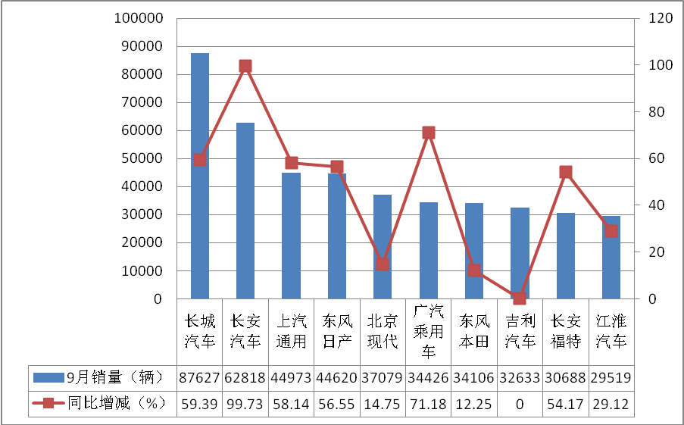

三、受清理“骗补”影响，新能源车增速减缓但依旧保持高位
“十二五”以来，为了摆脱资源约束和减少尾气排放，新能源汽车发展得到大力支持，成为支撑汽车行业发展的新生力量。但是，今年1-9月新能源汽车的产销增速大大逊色于往年。1-9月新能源汽车生产30.2万辆，销售28.9万辆，同比分别增长93.0%和100.6%。其中纯电动汽车产销分别完成22.9万辆和21.6万辆，同比分别增长118.1%和128.4%；插电式混合动力汽车产销均完成7.3万辆，同比分别增长41.7%和47.2%。与前几年新能源汽车生产和销售翻倍增长的局面不同，今年1-9月新能源汽车产销增速大大减缓，但是，与其他各类汽车类型产销增速相比仍然高居榜首。
新能源汽车产销增速回落，主要受国家清理“骗补”和提高行业门槛的影响。过去几年，新能源车企数量和产量呈爆炸式增长。据估计新能源汽车生产企业已超过3000家，2015年中国新能源汽车销量已超越美国成为全球第一，产量连续几年成倍增长。国家和地方政府对新能源车的补贴也不断增加，据了解，2015年中央和地方政府用于新能源市场的补贴总数已超过百亿元。但是，高额补贴也吸引了大量不具备生产条件企业的盲从加入，突击造车、拿国家和地方补贴成为新的利益链条，由此产生了诸多“骗补”事件，财政部网站曾公布了72家涉嫌骗补的企业名单。为了引导新能源汽车健康发展，今年8月，工信部公布了《新能源汽车生产企业及产品准入管理规定》中，对新能源车企在设计开发能力、生产能力、产品生产一致性保证能力、售后服务及产品安全保障能力方面提出明确要求，并规定已获得资质的企业要进行改造，在2年时间内完成审查，逾期未完成审查的，暂停生产、销售有关新能源汽车产品。目前为数不少的新能源汽车制造商可能无法在两年内达到这一技术标准。鉴于此，一些地方政府停止或拖欠了对新能源汽车的销售补贴，导致近两月新能源汽车的生产和销售出现明显滑坡。
四、自主品牌乘用车市场份额不断提高，但轿车市场份额降低
受益于自主品牌SUV、MPV生产快速扩容、市场销售快速增长，最近几年中国自主品牌乘用车市场销售份额连年以1-2个百分点的速度稳步提升。1-9月，中国品牌乘用车共销售707.2万辆，同比增长18.7%，占乘用车销售总量的42.2%，比上年同期提高1.4个百分点。其中，自主品牌SUV销售337.3万辆，同比增长56.6%，占SUV销售总量的56.2%，比上年同期提高3.8个百分点；自主品牌MPV销售156.5万辆，同比增长25.4%，占MPV销售总量的89.5%，比上年同期提高1.8个百分点。
但是，在自主品牌系列中，轿车与运动型、多功能车型的发展趋势截然不同。由于进口轿车在安全舒适、造型美观、动力充沛等诸多方面依然存在竞争和认同优势，特别是随着居民收入增加和汽车消费档次提高，国外高档豪华车型进一步受到追捧，市场占有率居高不下，因此，自主品牌轿车销售增速和市场占有率呈现不升反降的走势。1-9月中国品牌轿车销售157.2万辆，同比下降8.1%，占轿车销售总量的18.6%，比上年同期下降2.2个百分点。
五、重点企业营业收入增速提升，汽车业对工业利润贡献增大
受到汽车行业产销增速明显提升的影响，今年以来汽车行业营业收入增速不断提高，企业实现利润稳步增长。从重点车企看，1-8月汽车工业重点企业（集团）累计实现营业收入21989.39亿元，增长12.86%，增幅比1-7月提高2.09个百分点。1-8月，汽车工业重点企业（集团）利润总额、利税总额稳步增长，增长率双双超过6%。累计实现利润总额2374.19亿元，增长6.24%，增幅比1-7月提高4.40个百分点。累计实现利税总额3667.08亿元，增长6.11%，增幅比1-7月提高2.41个百分点。
从汽车业全行业看，8月份汽车行业实现利润快速增长，对整体工业利润增加起到积极拉动作用。1-8月，全国规模以上工业企业实现利润总额40583.6亿元，同比增长8.4%，比去年同期加快10.3个百分点。其中，前8月汽车行业实现利润增长11%，同比加快12.9个百分点，特别是8月份汽车行业产销两旺，实现利润增长高达43.9%，成为拉动工业利润增长的重要因素。 （执笔：祁京梅）

